BOUNINI-GHOURABI Jâsir B1SIO1

AP2 – Projet SioEvents – Routage inter-agences

Analyser les routes :
- Pour envoyer un message (une trame) sur le réseau 192.168.10.0 avec un masque en /24, il faut transmettre ce message à l’adresse 10.0.0.254.

Table de routage du routeur Agence Feurs
N° | Destination | Masque | Passerelle
1 | 192.168.42.0 | 255.255.255.0 | 10.10.42.253
2 | 172.30.0.0 | 255.255.0.0 | 10.10.42.254
3 | 172.20.0.0 | 255.255.0.0 | 10.10.42.254

Table de routage du routeur Siège Feurs
N° | Destination |  | Masque | Passerelle
1 |  | 172.20.0.0 | 255.255.0.0 | 10.10.42.254
2 |  | 172.30.0.0 | 255.255.0.0 | 10.10.42.254
3 |  | 192.168.42.0 | 255.255.255.0 | 10.10.42.253

- Tester la communication avec la commande ping entre les postes, le serveur et les routeurs (mettre le résultat des ping réussis dans le fichier :

1. Communication entre les postes de l'agence
Test #1 : Communication entre postes de l'agence
Source : 192.168.42.1 (Directeur)
Destination : 192.168.42.2 (Secrétaire)
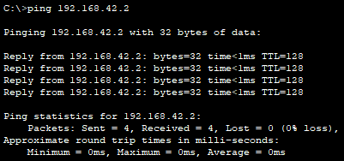

Test #2 : Communication entre postes de l'agence
Source : 192.168.42.1 (Directeur)
Destination : 192.168.42.3 (Commercial)
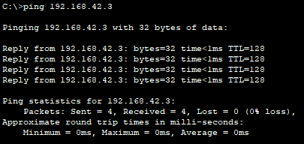

2. Communication entre l'agence et le siège
Test #3 : Communication Agence - Siège
Source : 192.168.42.1 (Directeur)
Destination : 172.20.42.10 (Poste Siège Lyon)
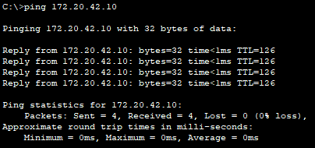

3. Communication entre l'agence et le serveur
Test #4 : Communication Agence - Serveur
Source : 192.168.42.1 (Directeur)
Destination : 172.30.42.80 (Serveur WEB)
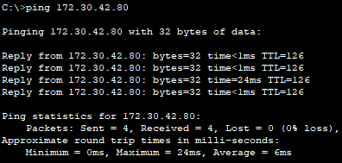

4. Communication entre le siège et le serveur
Test #5 : Communication Siège - Serveur
Source : 172.20.42.10 (Poste Siège Lyon)
Destination : 172.30.42.80 (Serveur WEB)
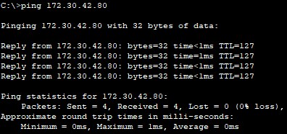

4. Paramétrages et tests du serveur WEB
Poste siège à Lyon :
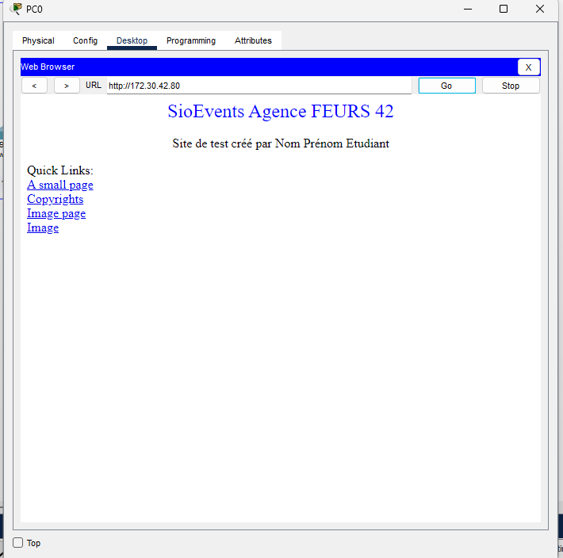

Poste agence de feurs :
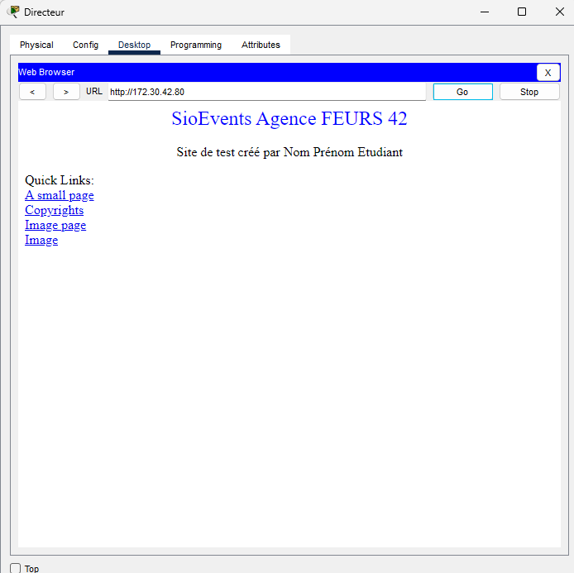

Tests Intra-Agence
Agence de Feurs
- Ping du poste Directeur vers Secrétaire (192.168.42.2) (capture)
- Ping du poste Directeur vers Commercial (192.168.42.3) (capture)
- Ping du poste Directeur vers serveur local (192.168.42.254) (capture)

Tests Inter-Agences
Depuis Feurs vers Grenoble
- Ping vers le poste Directeur de Grenoble (192.168.38.1) (capture)
- Ping vers le serveur de Grenoble (192.168.38.254) (capture)
Depuis Feurs vers Chambéry
- Ping vers le poste Directeur de Chambéry (192.168.73.1) (capture)
- Ping vers le serveur de Chambéry (192.168.73.254) (capture)

Tests depuis le Siège Lyon
Depuis un poste du LAN (172.20.DD.10)
- Ping vers le serveur Grenoble (172.30.38.80) (capture)
- Ping vers le serveur Feurs (172.30.42.81) (capture)
- Ping vers le serveur Chambéry (172.30.73.82) (capture)

